【政府】月薪3000+五险！黄平县林业局2022年招聘林管员

单位性质：政府机关
劳动关系：临时聘用
招聘人数：8
报名方式：现场报名
报名地点：黄平县林业局二楼202办公室
报名时间：9月5日 至 9月15日
笔试时间：2022年9月17日

为更好保护森林资源，优化生态环境，切实巩固林长制工作建设成效，根据《黄平县2022年度第二批森林管护实施方案》的批复，结合我县实际，现面向社会公开招聘县级林管员8名，现将有关事宜公告如下。

一、招聘对象和条件
招聘人数：8人。
此次公开招聘县级林管员要求身体健康、热爱林业事业，有吃苦奉献精神，自愿从事林业工作的人员，自觉服从县林业局工作安排。
1．自觉遵守国家法律法规和各级规章制度，具有良好的思想品德，政治素质和为人民服务的精神。
2．年龄22周岁以上、40周岁以下（1982年1月1日至2000年12月31日出生）。
3．胜任野外森林巡查工作。
4．文化程度：高中及中职以上学历，熟悉电脑操作。
5．身体健康，符合入职体检要求。
6．必须为黄平县户籍且居住在黄平县内，有林业工作经历者优先。

二、报名程序
（一）报名。
1．报名方式：现场报名。
2．报名时间：2022年9月5日—9月15日；上午9：00－－11：30，下午14：30－－17：00。
3．报名地点：林业局二楼202办公室，填写《黄平县林业局林管员报名表》，填写后现场审核本人毕业证书、有效《居民身份证》原件，提交复印件各一份，交近期同底免冠一寸照片3张，节假日除外。
（二）资格审查。
报名时现场审核，经审查符合报名条件的人员统一参加测试。填写相关报名表格时，须真实、准确填写家庭住址及联系方式。
（三）笔试和面试
1.笔试和电脑测试
笔试为闭卷考试，成绩按百分制计算。笔试内容：林业基础知识；电脑操作，测试电脑实际操作能力。
笔试时间：2022年9月17日下午14：30—16：30
笔试考生同时持准考证和有效居民身份证方能进入考场参加考试，如在规定时间内不按时到场参加测试视为自动放弃。
2.面试
笔试成绩排名前20名人员进入面试，面试由招聘单位组织进行。
3.总成绩比例计算
总成绩按百分制计算考生的总成绩比例计算：笔试成绩占50％，面试成绩占50％。即：考生总成绩＝笔试成绩×50％＋面试成绩×50％。
笔试、面试成绩和总成绩均按“四舍五入法”保留到小数点后两位数字
（四）体检
参与体检人员按规定的时间、地点和要求，携带本人身份证参加体检，体检参照机关事业单位招聘工作人员体检标准进行，体检费用自理。体检时间：另行通知。
（五）政治考察。
对通过面试、体检合格人员进行政治考察，考察不合格时，按照总成绩从高到低依次递补，递补情况公示期为两天。
在考察中发现有下列情况之一者，取消应聘者的拟聘用资格：
1．受过刑事处罚或者涉嫌违法犯罪尚未查清的。
2．曾因违法行为，被给予行政拘留、收容教养、强制戒毒等限制人身自由的治安行政处罚的。
3．被国家机关、事业单位开除公职或者辞退的
4．与原用工单位尚未解除劳动关系或存在劳动纠纷的。
5．其他不适合从事林管员工作的。
（六）聘用。
聘用人员应在规定时间内报到，试用期为1个月，合格后办理正式聘用手续，并与黄平县林业局签订《劳动合同》及林管员管护协议，逾期不报到者，视为自动放弃。《劳动合同》及林管员管护协议实行一年一签。

三、疫情防控有关要求
（一）按照贵州省疫情防控要求，14天内境内中高风险地区、港台地区、境外旅居史的人员不得报名和考试。
（二）14天内有发热、咳嗽、腹泻等症有关的人员不得报名和考试。
（三）报名前应如实填写《个人防疫情况申报表》（附件2）和《新冠肺炎疫情防控承诺书》（附件3），不得隐瞒、虚报、谎报。
（四）报名时，考生应根据工作人员引导逐一进行体温检测和提供健康码、行程码检验，并提交《个人防疫情况申报表》、《新冠肺炎疫情防控承诺书》原件。
（五）报名及考试期间，需全程佩戴一次性医用口罩。
咨询电话：13984457787
联系人：曾昭贵
咨询地址：黄平县林业局（林业局二楼202办公室）

四、薪资待遇
试用期1个月（试用期间执行试用期工资2500元），试用期满后考核合格的，办理正式聘用手续。基本工资3000元／月（包含个人部分五险）。

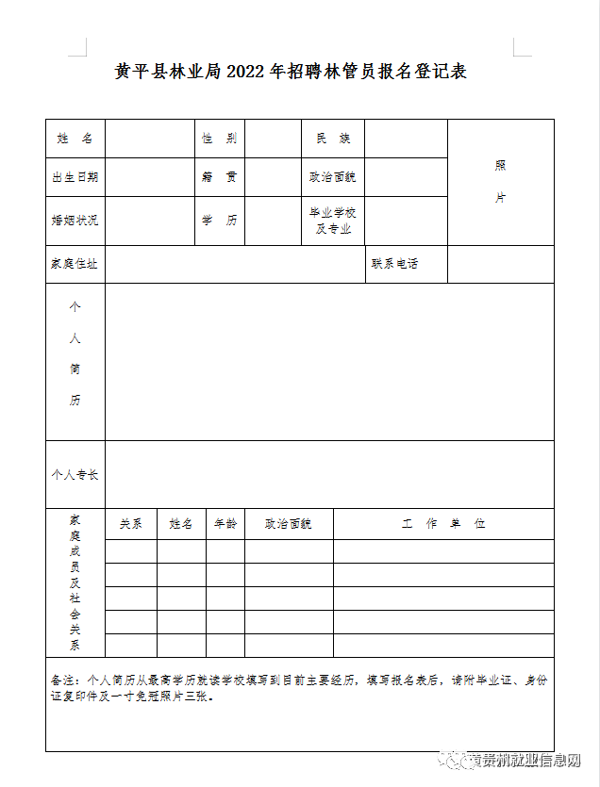

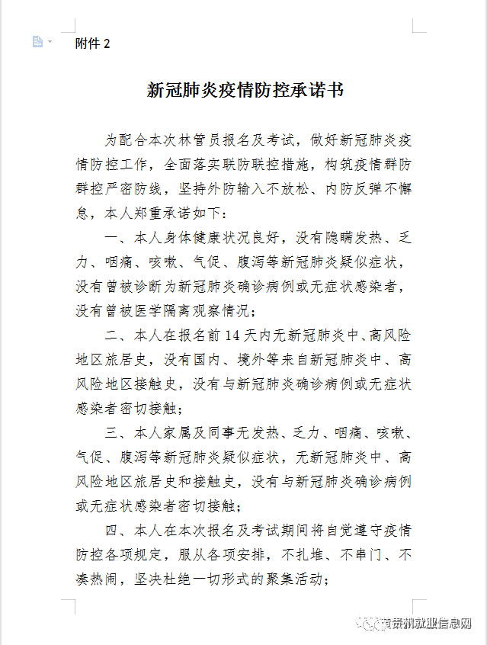

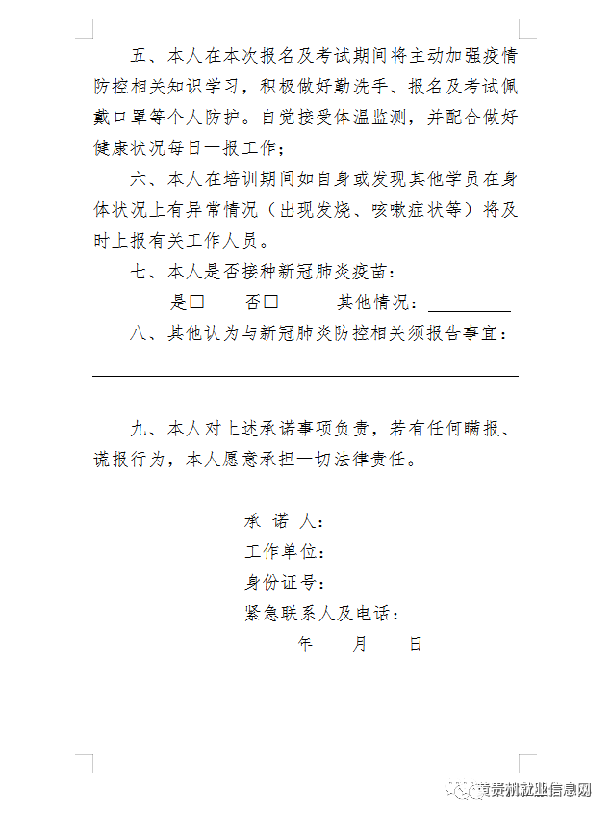
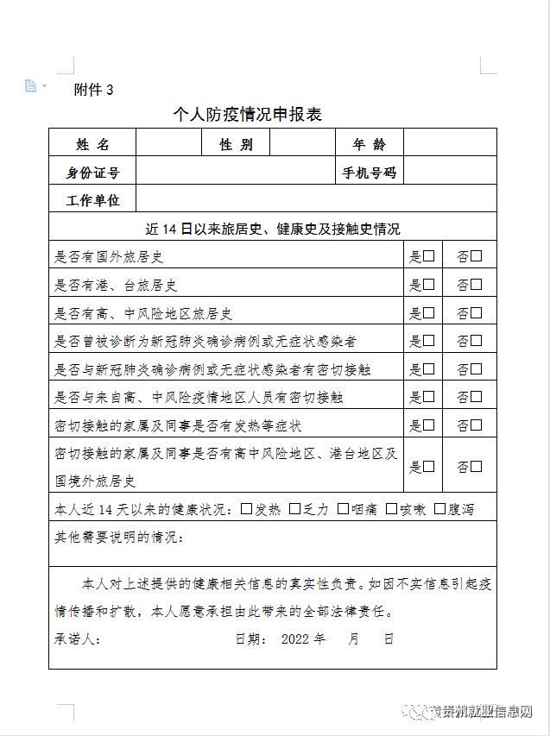

附件下载请阅读原文
招聘网址：https://mp.weixin.qq.com/s/s3Vj_pdPIqDou-EacU7n0A

